109年12月14日餐點
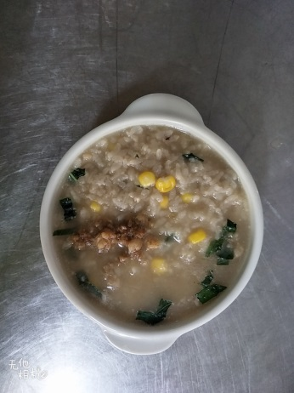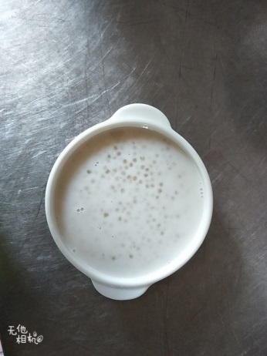
早餐(玉米雞蛋粥) 下午點心(芋香西米露)
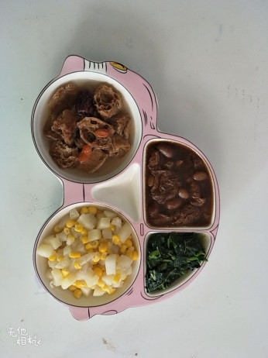
午餐(滷花生麵筋、洋芋炒玉米、炒青菜、素四物湯)

